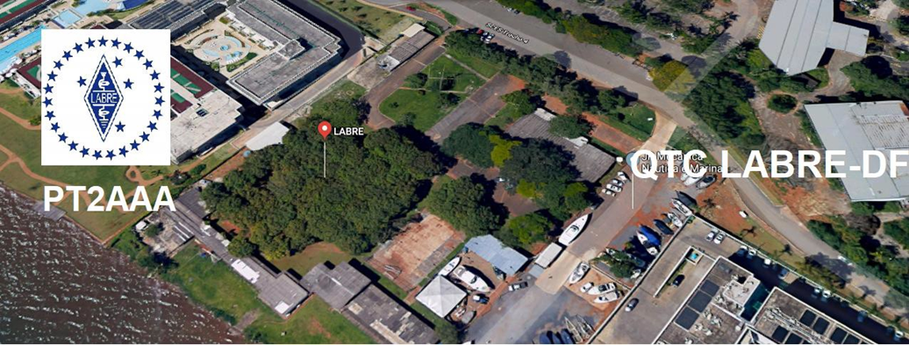
PY6ZF

LIGA DE AMADORES BRASILEIROS DE RÁDIO EMISSÃO ADMINISTRAÇÃO DO DISTRITO FEDERAL
QTC Nº 040– BRASÍLIA, 17 DE OUTUBRO DE 2020

Bom dia aos radioamadores e escutas deste QTC, nossas frequências de uso em VHF são as repetidoras 145.210 kHz (-600) e 146.950 kHz (-600).
PALAVRA DO PRESIDENTE DA LABRE-DF

Radioamadores de Brasília, do Entorno, do Brasil e porque não do Exterior
Esta Pandemia mundial, como bem explicita o noticiário do consorcio de imprensa, graças a DEUS, e aos homes de boa vontade, estão nos dando uma trégua, bem divulgada na imprensa mundial e nacional.
Observamos na população um entusiasmo descomunal, até exacerbado, principalmente na população jovem, o exemplo visto por todos nós com bailes e outras aglomerações em bares , ruas , periferias de cidades, vilas, invasões , onde extravasam tudo aquilo acumulado no isolamento social. , e aí incluo todos nós dentro deste saco, .velhos ,novos , idosos, ricos, pobres., sem nenhuma exceção.
Resumindo toda nossa população esta nesse balaio, entupido até a boca, saindo pelas bordas para desespero dos órgãos de segurança e saúde.
Basta ver na Televisão e outros meios de mídias socias, jornais, imprensa em geral ,no boca a boca, no cotidiano e em qualquer lugar deste planeta terra. A vaca foi pro brejo, popularmente falado na minha terra natal a querida Paraíba.
As regras de segurança, já foram pras cucuias, na verdade todos nós temos e queremos relaxar, pois estamos na beira de explodir, presos em casa, desde os meses subsequentes desta pandemia mundial que é o Coronavírus , e ou qualquer outra denominação que queiramos falar.
Aqui cito a Europa, englobando Espanha, Italia, Alemanha ,França e tantos outros, preocupados com o retorno de toda a pandemia, sacrificando os órgãos de segurança , refazendo todo o roteiro, agora mais rigoroso pela experiência anterior adquirida , tendo as vezes de ser truculento , para obter resultados rápidos, chegando ao ponto de ariscar a suas credibilidades policialescas, e juntando ao desalento dos médicos sacrificados, exaustos e desestimulados pelas mortes acontecida de companheiros seus de profissão. .dentro do próprio aparato de saúde em seu hospital.
Se ficar o bicho come, se correr o bicho pega.
E pegar ou largar, estas vacinas terão que serem rápidas, seguras e eficientes não só na aprovação ,mais principalmente na eficiência.
Mas, não podemos esquecer que essa doença é séria , silenciosa e traiçoeira, pois não sabemos quando somos ou seremos contaminados , pois este vírus está no ar, apesar de usarmos mascaras, lavar as mãos exageradamente , usar gel ,alccol, banhos duradouros de até três vezes ao dia, e tudo aquilo que possamos julgar impedidores de contaminação , apesar de nosso acurado cuidado e atenção na assustadora palavra contaminação.
A LABRE-DF mais do que ciente, valorizando a vida humana, preservando o nosso sócio, e todo aquele radioamador amante deste nosso “HOBBY” , agora como nunca havia acontecido com tanto tempo ocioso no seu lar, operando diariamente sua estação.
Com tudo o tempo do mundo em casa de quarentena obrigatória, dedicando-se exclusivamente ao seu transmissor todo o seu tempo livre, haja visto nunca jamas termos enfrentado tal situação.
Prudentemente alerto aos colegas radioamadores, inclusive aqueles afoitos e super homens com saúde ferro, impossíveis de serem contaminados, assim ele se julga imune, que ele apenas observe o exemplo da quantidade de colegas que se foram, morreram contaminados por este vírus que esta assolando a todos nós e ao mundo.
Podemos e devemos esperar passar esta tempestade, que sabemos não ser duradoura, tenhamos paciência , que dor de barriga não só dá uma vez..
Que se depender de mim não devemos estar fazendo reuniões presencias, aglomerações como nossas famosas eletrocas e outros tipos de reuniões e assim espero não fazermos até acabar este pesadelo.
Trabalhando na rotina diária, cumprindo com nossos deveres e obrigações.
Sem alardes e com precaução evitando ou tentanto evitar contaminações,
desta praga, que é a Covid-19..
Continuo indo e vindo nos Correios e na sede nossa, organizando as correspondências e os Cartões QSLs.
É de bpm alvitre sempre mencionar para os nossos sócios que ainda continuam as restrições para um número expressivo de vários países impedidos na ação com relação ao envios pelos correios dos seus QSLs e para somar ainda com os vinte tantos países com os respectivos Bureaus fechados. Mesmo assim, falo com satisfação que o nosso Bureau de QSLs esta zerado.
A LABRE-DF continua seu trabalho participando com sua estação oficial PTAAA, ajudando com a soma de multiplicadores e auxiliando nas atividades das nossas congêneres.
Com alegria participamos do CVA, Concurso Verde e Amarelo com a classificação em 6º lugar, e agora durante a ativação do Santa Catarina Integrada, recebemos os certificados conquistados.
Fotos abaixo.
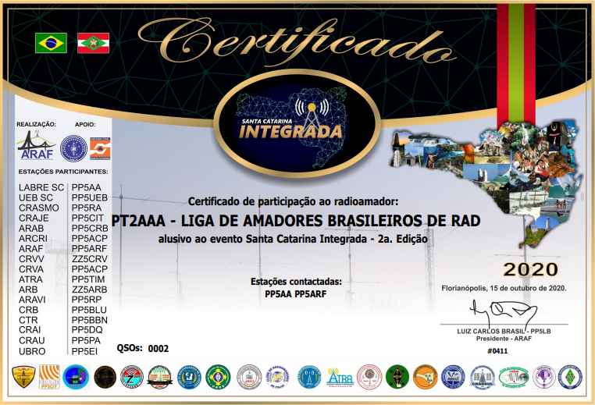

Parabéns ao QAP BOA NOITE BRASIL na frequência de 7.065khz, na Edição Especial do 12/10/20, dia da Criança, que foi um maior sucesso com 5O participantes, onde na sua abertura o coordenador e querido amigo GILBERTO, PY6GSR, expressou sua exaltação as nossas crianças:
Foto anexa.
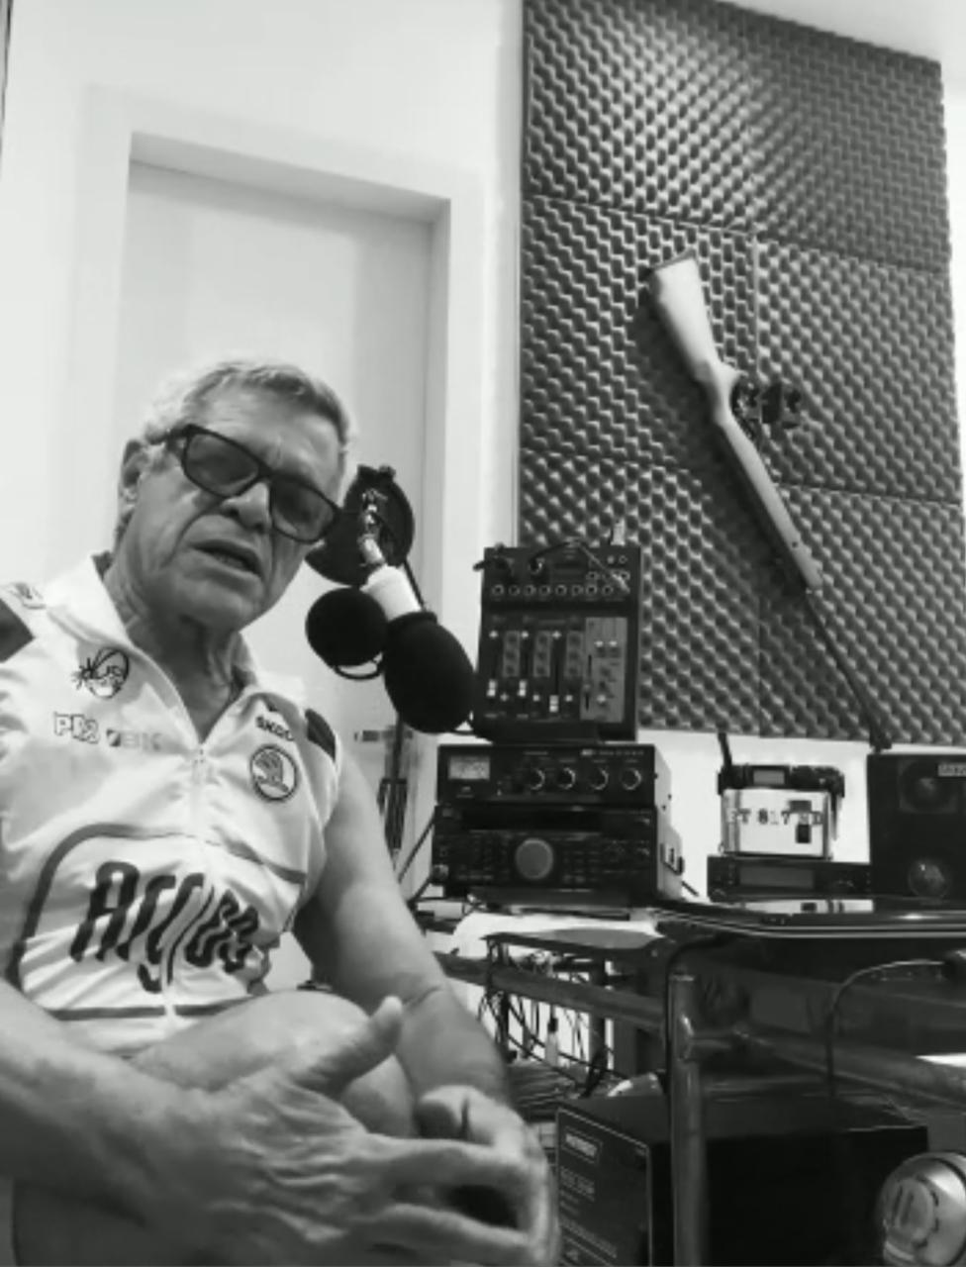
“Que é Ser Criança
Ser criança é achar que o mundo é feito de fantasias.
Ser criança é comer algodão doce e se lambuzar.
Ser criança é acreditar num mundo cor de rosa, cheio de pipocas.
Ser criança e olhar e não ver o perigo.
Ser criança é sorrir e fazer sorrir.
Ser criança é chorar sem saber porque
Ser criança é se esconder para nos preocupar
Ser criança é pedir com os olhos.
Ser criança é derramar lágrima para nos sensibilizar.
Ser criança é isso e muito mais.
È nos ensinar que a vida apesar de difícil, pode tornar-se fácil com um simples sorriso.
É nos ensinar que criança só quer carinho e afeto.
È nos ensinar que para sermos felizes, basta apenas olharmos para uma criança.
Foto da abertura do dia da criança na estação do Giba, PY6GSR.
Fotos de meu contato com o colega Rosemar Costa Silva, PY6RL, e seu filho Jacob, o que me gratificou pela emoção deste pequenino futuro operador, falando com este velho operador vertece lagrimas nos olhos.
Muita emotividade expressada e alegria.
Fotos ilustrativas do evento.
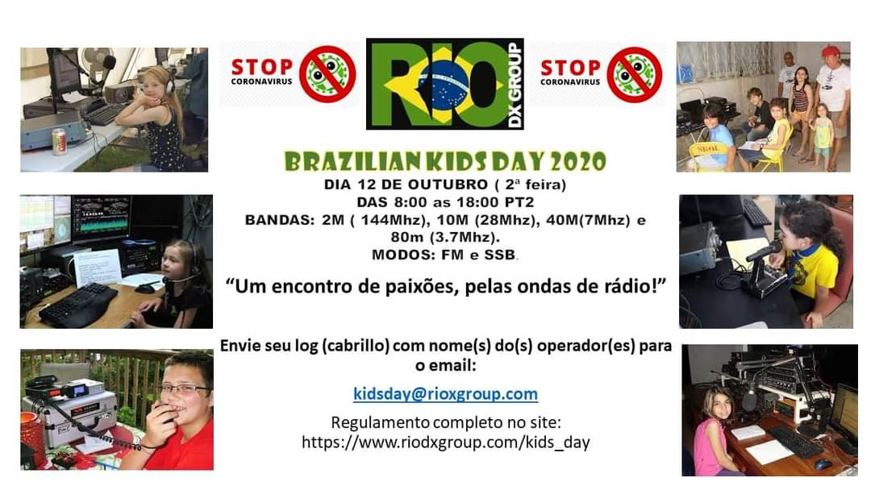
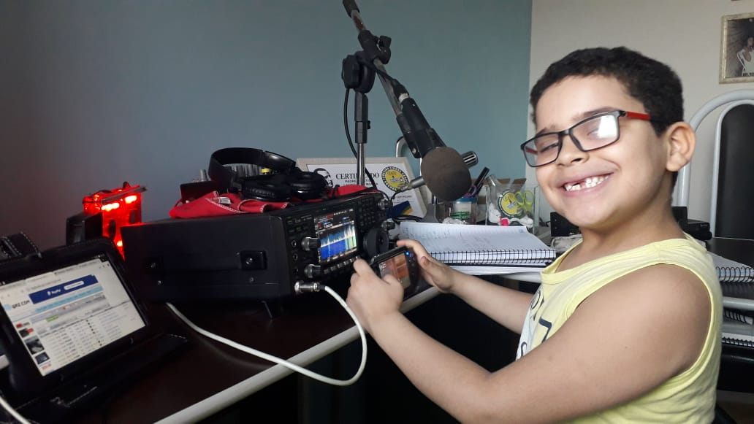
Jacob, filho de PY6RL.

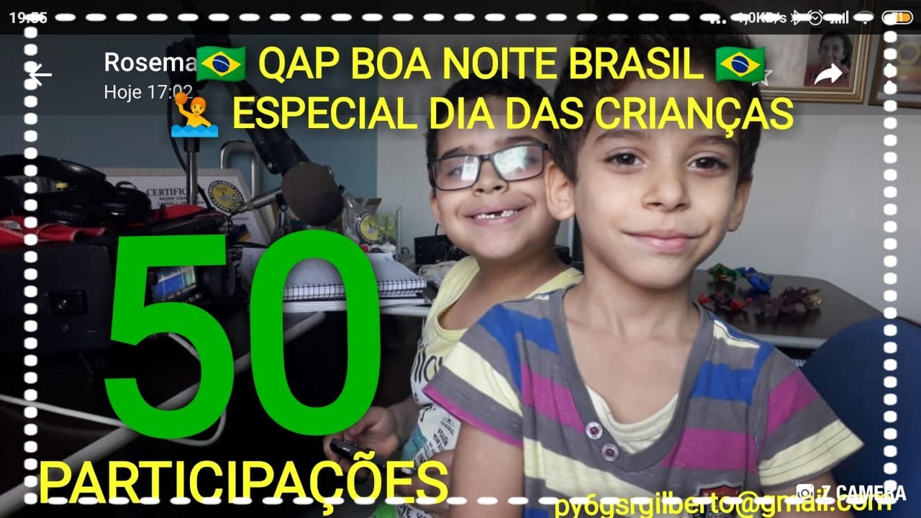
Vamos aproveitar e tocar no assunto radioamadorismo nas escolas, o que já faziamos aqui em Brasília, nas escolas da periferia em companhia do PP2MI, Marquinhos, e PT2NP, Paulo Hernandes, antes da pandemia e agora mais incentivados pelos colegas, voltaremos em breve.
Tudo a seu tempo e hora, esperamos baixar o ar contaminado do coronavirus, que continua espalhando esta praga no mundo e voltaremos com força total.
Depois da tempestade vira com certeza a bonanza.
Falando em na Covid-19, que de acordo com os dados do consorcio de imprensa sobre a Pandemia mundial, onde o Brasil totaliza, segundo o último balanço do Ministério da Saúde, 5,1 milhões de pessoas infectadas e mais de 152 mil mortos pela doença. Nas últimas 24 horas foram mais de 700 novos óbitos.
Nos Correios não se fala mais em greve e sim em força tarefa de recuperação das correspondências atrasadas, e que a toque de caixa estão sendo entregues..
O nosso carteiro fez entrega neste fim de semana em minha casa, de vários cartões QSL enviados do Exterior.
Cito a titulo de conhecimento pois estão sendo liberados este países; Irlanda do Norte, Inglaterra, Tailandia, Noroega, Alemanha, e a Suiça , por final , naturalmente o Brasil.
Nós aqui em Brasília estamos tranquilos, obedecendo de certa forma rigorosamente as orientações medicas da saúde, sem sair de casa para coisas desnecessárias, confinados,
Continuamos festejando o retorno da Bureau internacional de QSL para Brasília.
Repetimos o ADS do Bureau internacional de QSL da LABRE
LIGA DE AMADORES BRASILEIROS DE RADIO EMISSÃO – LABRE
CAIXA POSTAL 004 ZIP CODE (CEP), 70275-970
CITY: BRASÍLIA DF
COUNTRY: BRAZIL
Devagar se vai ao longe, o nosso vice--presidente do Conselho da LABRE-DF, José Bandeira de Macedo, PT2BU, como todos nós sabemos foi DEUS que o protegeu da COVID-19 , vírus este que não perdoa ninguém .
Mas o nosso PT2BU, MACEDO, já retornou ao rádio, para a alegria de todos nós radioamadores deste Brasil continental., festejamos a sua volta.
O bom filho a casa retorna.
Parabéns velho amigo, seja bem, vindo e que Deus continue protegendo você e a todos nós.
A Rodada do Beco lhe aguarda de braços aberto.
..
O CVADX- Conteste-2020-ssb/ já foi divulgado o resultado, os interessados procurem no endereço eletrônico, http://cvadx.org/resultados-cva/resultado-cvadx-contest-2020-ssb/, no caso de denúncias e recursos até 13 de Outubro de 2020 para organização@cvadx.org
Parabéns ao CVA , até o próximo ano.
Nossa Labre-DF, PT2AAA, a título de colaboração com o CVA,, participou apenas com um operador, em detrimento de sua participação no concurso operando seu indicativo pessoal, onde logramos conquistar o 6º lugar, assim realizando nossa única e verdadeira intenção, que era conceder multiplicadores e pontos aos vencedores.
A LABRE é minha, é sua, ela é de todos nós.

Vamos pra frente que atrás vem gente.

Roberto Franca Stuckert - PT2GTI

Presidente da Labre-DF

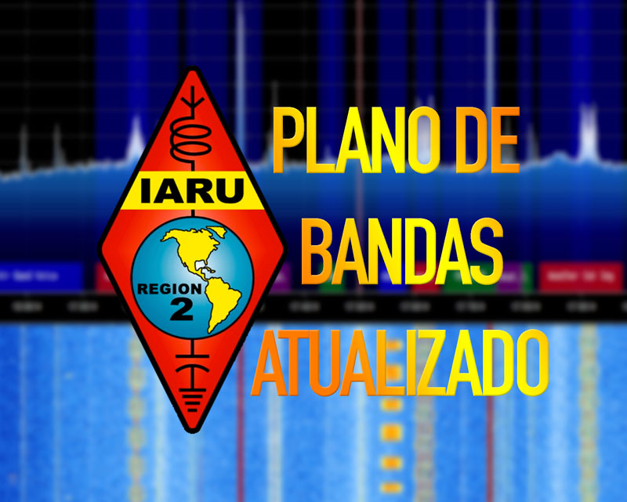

A IARU, União Internacional de Radioamadorismo, atualizou no início de outubro de 2020 o Plano de Bandas para a Região 2 (Continente Americano) conforme orientações desenvolvidas em sua Assembleia Geral realizada em 2019 em Lima, Peru.
A LABRE tem atuado com destaque neste trabalho através do seu grupo de Gestão e Defesa Espectral, participando das discussões e exercendo nas últimas três assembleias o secretariado dos respectivos subcomitês de espectro.
As modificações no plano incluíram melhorias na redação para garantir mais claro entendimento sobre o caráter voluntário do documento, reconhecimento do ARDF (“Amateur Radio Direction Fiding”) entre as modalidades com uso genérico de frequências (a exemplo do NSS, “Near Space Station”), identificação da subfaixa 21125-21450 kHz para “uplink” satelital de forma não exclusiva (seguindo mudanças já ocorridas nos planos das Regiões 1 e 3), identificação das faixas de uso primário e secundário conforme a União Internacional de Telecomunicações, e correções tipográficas.
Tradicionalmente as mudanças nos planos de bandas da IARU são aprovadas nas Assembleias da IARU de cada região em encontros que ocorrem a cada 3 anos. O Comitê Executivo da IARU Região 2 aprovou em maio de 2020 mudanças em seu regimento permitindo processo consultivo com as entidades membro da IARU para que atualizações pontuais aconteçam também no interstício das assembleias, permitindo assim um método mais dinâmico para comportar mudanças tecnológicas e operacionais que necessitem de uma ordenação e orientação internacional mais imediata.
Atenção: existem países onde planos de bandas nacionais são parte das legislações locais voltadas ao Radioamadorismo. Embora eles sejam baseados no plano internacional da IARU, os planos nacionais são os de efetiva aplicação nesses países. O Brasil é um deles, portanto mesmo com atualização no plano internacional, o plano válido para o Brasil é o mostrado no Ato Normativo n. 9106, de 22 de novembro de 2018. Na ocasião de futuras atualizações desta norma, provavelmente serão consideradas as modificações promovidas no âmbito internacional durante o período.
O Ato Normativo n. 9106 pode ser acessado em: https://tinyurl.com/ato-9106-2018
O Plano de Bandas da IARU Região 2 pode ser acessado em: https://tinyurl.com/iaru-r2-bp-2020-10
Seja você também um associado LABRE. Informações em http://www.labre.org.br
NOTICIAS DE DX

A TODOS OS RÁDIO AMADORES
SB DX ARL ARLD042 - 15 de outubro de 2020

O boletim desta semana foi possível com informações fornecidas pelo
The Daily DX, o OPDX Bulletin, o 425 DX News, o DXNL, Contest Corral
do QST e o ARRL Contest Calendar e os sites WA7BNM. Obrigado
a todos.

UGANDA, 5X. John, 5X1JT está QRV de Nansana durante uma
atribuição de trabalho pelos próximos dois anos. QSL via instruções do operador.

MALAWI, 7Q. Don, K6ZO está QRV como 7Q6M enquanto trabalhava no
projeto do Hospital Missionário de Embangweni. Ele está ativo em seu tempo livre
até 5 de dezembro. QSL direto para ligação em casa.

GANA, 9G. Tom, DL2RMC é QRV como 9G5FI e está aqui há pelo menos um
ano. A atividade está em todas as bandas de HF usando CW, SSB e FT8. Esta
inclui estar ativo no Satellite QO-100. QSL via DL1RTL.

LESTE DA MALÁSIA, 9M6. A estação de evento especial 9M4JAY será QRV de
Miri, Sarawak durante o 63º evento Scouts Jamboree On The Air. QSL
direto.

EMIRADOS ÁRABES UNIDOS, A6. Uma série de estações são QRV como A6050Y
e A6050Y / 1-9 até 31 de outubro para promover os próximos 50 anos nos
Emirados e como parte do Plano do Centenário dos Emirados. QSL via
instruções dos operadores.

BAHAMAS, C6. Richard, KN4CV será QRV como KN4CV / C6A de Alice
Town, Ilhas Bimini, IOTA NA-001. A atividade será nas várias
bandas de HF. QSL para chamada em casa.

GUADELOUPE, FG. Philippe, F1DUZ está QRV como FG4KH até 5 de novembro.
Isso inclui ser uma entrada no próximo
concurso CQ World Wide DX SSB . QSL para chamada em casa.

LIECHTENSTEIN, HB0. Loick, HB9HBY é QRV como HB0 / HB9HBY até
18 de outubro. A atividade está nas bandas de HF usando CW, SSB e FT8. QSL
via EB7DX.

TAILÂNDIA, HS. O novo indicativo de chamada para Sua Majestade o Rei
Vajiralongkorn agora é HS10A.

ITÁLIA, I. Em comemoração ao 75º aniversário da fundação das
Nações Unidas, os membros do Centro de Serviços Globais da ONU ARC em
Brindisi estão QRV como 4U75B até 31 de dezembro. QSL via 9A2AA.

ANTÁRTICA. Membros e operadores da
equipe de Expedição de Pesquisa da Antártica Japonesa estão QRV como 8J1RL da Showa Research
Station, Queen Maud Land, IOTA AN-015, até janeiro de 2021. A atividade
é em várias bandas de HF usando CW e vários modos digitais. QSL via
JG2MLI.

ST. VINCENT, J8. Mac, 8P5AB é QRV como J88 / 8P5AB até 3 de dezembro. A
atividade está em várias bandas de HF usando FT8 e bandas de VHF usando
vários modos digitais. QSL direto para chamada de casa.

SVALBARD, JW. Erwann, LB1QI está QRV como JW / LB1QI da
Ilha de Spitsbergen , IOTA EU-026, até 18 de outubro. A atividade está em 160 a 6
metros usando CW e SSB. QSL para chamada em casa.

ÁUSTRIA, OE. Jo, OE6VIE é QRV com o indicativo de chamada de evento especial OE65VIE
da Estíria até 31 de dezembro para comemorar o 65º aniversário do
Tratado do Estado Austríaco. QSL por meio da agência.

ARUBA, P4. Os membros do Aruba Amador Radio Club estão QRV como P42WW
até 31 de outubro para comemorar o 75º aniversário do fim da
Segunda Guerra Mundial. QSL via P41G.

HOLANDA, PA. A chamada especial PA5150EVH é QRV até 31 de janeiro de
2021 para homenagear o famoso guitarrista de rock Eddie van Halen, que
nasceu em Amsterdã em 1955. QSL via PF1SCT.

EGITO, SU. Membros da Sociedade Egípcia de Rádio Amadores estão QRV
como SU8J até 18 de outubro para comemorar a inauguração oficial da
reserva natural do Vale do Tigre. A atividade é de 160 a 10 metros usando
SSB, FT8 e FT4. QSL via SU1SK.

ESTE FIM DE SEMANA NO RÁDIO. O Jamboree de escoteiros no ar, NCCC RTTY
Sprint, NCCC CW Sprint, JARTS World Wide RTTY Contest, Araucaria
World Wide VHF Contest, 10-10 International Fall CW Contest, New
York QSO Party, Worked All Germany Contest, Stew Perry Topband
Challenge, Feld Hell Sprint, Argentina National 7 MHz SSB Concurso,
Asia-Pacific Fall CW Sprint, UBA ON 2-Meter Contest, Classic Phone
Exchange, Illinois QSO Party, RSGB RoLo 80-Meter CW e o Run for
the Bacon QRP CW Contest estão todos disponíveis para o próximo fim de semana.

O ARRL School Club Roundup acontece de 19 a 23 de outubro.

O RSGB FT4 Contest Series, o K1USN Slow Speed CW Test e a Telephone
Pioneers QSO Party estão agendados para 19 de outubro.

O Worldwide Sideband Activity Contest e RTTYOPS Weeksprint são
agendado para 20 de outubro.

O Phone Fray e CWops Mini-CWT Test estão agendados para 21 de outubro.

Consulte o QST de outubro de 2020, página 69, e o calendário do ARRL Contest
e os sites do WA7BNM Contest para obter detalhes.
NNNN
/ EX

Essas notícias são transmitidas pelo nosso amigo Queiroz, PT2FR a quem agradecemos.

ANIVERSARIANTES DA SEMANA

OUTUBRO

DIA:

19- MARIA JOSÉ DE LIMA, cristalina de Antonio de Brito Passos, PT2OK
19- VINICIUS RODRIGUES MAGALHÃES, cristaloíde de Joselito Magalhães de Lima
PT2JML
20- VANDERLEI AZEVEDO PINTO DE FARIAS, PT2VW
21- WALTER EUGENIO DE CASTRO, PT2KM
23- JOSÉ CARLOS REIS MENEZES, cristaloíde de Carlos Lucio Menezes, PY2GGY
23- HERÁCLITO SETTE SILVA, PT2HSS
23- GIOVANA DE JESUS FONTANIVE, cristalina de Vadis Alexandre Nascimento
Fontanive

Agradecemos aos colegas que acompanharam este boletim, aos que contribuíram de uma forma ou de outra para a realização deste, e a distinta escuta da ANATEL caso estejam nos monitorando.
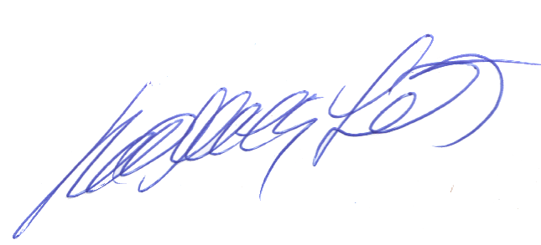

__________________________
Roberto Franca Stuckert – PT2GTI
PRESIDENTE LABRE-DF

